ГБУ НАО «Ненецкий региональный центр развития образования»

ОТЧЁТ
о проведении
Всероссийских проверочных работ
по истории в 6-7-х классах
в образовательных организациях Ненецкого автономного округа

2019 г.

СОДЕРЖАНИЕ

1. ВВЕДЕНИЕ 4
2. ПРОЦЕДУРА ОРГАНИЗАЦИИ И ПРОВЕДЕНИЯ ВПР МОДЕЛЬ 2. 5
Последовательность действий при проведении ВПР в ОО 6
3. ХАРАКТЕРИСТИКА МАТЕРИАЛОВ ВПР ПО ИСТОРИИ 7
4. ИСТОРИИ 6 КЛАСС. 8
5. РЕЗУЛЬТАТЫ ВПР ПО ИСТОРИИ 6 КЛАСС. 10
Общие результаты 10
Статистика районов по группам баллов 10
6. АНАЛИЗ ВПР ПО ЗАДАНИЯМ 16
7. Выводы………………………….……………………………….…………………………………………………………………………………27
8. ВПР по истории 7 класс…………………………………….………………………………………………………………………………28
9. РЕЗУЛЬТАТЫ ВПР ПО ИСТОРИИ 7 КЛАСС. 29
Общие результаты 29
Статистика районов по группам баллов 29
10. АНАЛИЗ ВПР ПО ЗАДАНИЯМ 33
11. Выводы……………………………………………..…………………………………………………………………………………………….44

- ВВЕДЕНИЕ
На основании приказа Министерства образования и науки Российской Федерации от 20.10.2017 № 1025 «О проведении мониторинга качества образования», а также плана-графика проведения мероприятий, направленных на исследование качества образования на 2017 - 2018 годы, утвержденного распоряжением Рособрнадзора от 17.01.18 № 5 - 11, распоряжения Департамента образования, культуры и спорта Ненецкого автономного округа от 27 марта 2018 г. № 299 – р Всероссийские проверочные работы по истории писали учащиеся 6-7-х классов 31 школ НАО. В 6-х классах работы писали 11.04.2019 года 24 школы, в 7-х классах 7 школ 25.04.2019 года.
Особенность Всероссийских проверочных работ – единство подходов к составлению вариантов, принципов и правил проведения самих работ и их оценивания, а также использование современных технологий, позволяющих обеспечить практически одновременное выполнение работ школьниками всей страны.
ВПР по истории проводится с учетом национально-культурной и языковой специфики многонационального российского общества в целях осуществления мониторинга результатов перехода на ФГОС и направлены на выявление уровня подготовки школьников.
Цель проведения ВПР - обеспечение единства образовательного пространства Российской Федерации и поддержка реализации Федерального государственного образовательного стандарта за счет предоставления организациям, осуществляющим образовательную деятельность, единых проверочных материалов и единых критериев оценивания учебных достижений по истории.
Организация и проведение ВПР (разработка проверочных работ, критерии оценивания, электронные формы сбора результатов, консультативно-методические материалы, статистические отчеты проведения работ) инициированы ФГБУ «Федеральный институт оценки качества образования».
Участие образовательных организаций в ВПР может быть организовано по двум моделям:
- модель 1 (на уровне округа): проведение работы организует региональный координатор (в Ненецком автономном округе региональным координатором является ГБУ НАО «Ненецкий региональный центр развития образования»), для обработки результатов используется бланковая технология. Развернутые ответы (при наличии) проверяются экспертами региона, прошедшими инструктаж, дистанционно, с использованием сети «интернет».
- модель 2 (на уровне образовательной организации): каждая школа самостоятельно проводит проверочную работу, проверяет ответы участников, вносит первичные результаты в электронную форму и загружает ее в федеральную систему ВПР для обработки данных.
Проведение Всероссийских проверочных работ в Ненецком автономном округе было полностью организовано по модели 2:
В процедуре ВПР по истории 6-7-х приняли участие 566 обучающихся.
Распределение участников тестирования по районам представлено в таблице1.
Таблица 1.

Количество школ и учащихся, принявших участие в ВПР по истории в НАО

№ | Район | Количество школ  6 класс | Количество участников  6 класс
1 | Муниципальный район Заполярный район | 18 | 203
2 | Город Нарьян-Мар | 6 | 249
 | Итого | 24 | 452

Количество школ и учащихся, принявших участие в ВПР по истории в НАО

№ | Район | Количество школ  7 класс | Количество участников  7 класс
1 | Муниципальный район Заполярный район | 6 | 51
2 | Город Нарьян-Мар | 1 | 63
 | Итого | 4 | 114

Результаты проверочных работ могут быть полезны:
Результаты ВПР могут быть использованы образовательными организациями для совершенствования методики преподавания истории, муниципальными и региональными органами исполнительной власти, осуществляющими государственное управление в сфере образования, для анализа текущего состояния муниципальных и региональных систем образования и формирования программ их развития.
Не предусмотрено использование результатов ВПР для оценки деятельности образовательных организаций, учителей, муниципальных и региональных органов исполнительной власти, осуществляющих государственное управление в сфере образования и принятия административных решений.

2. ПРОЦЕДУРА ОРГАНИЗАЦИИ И ПРОВЕДЕНИЯ ВПР МОДЕЛЬ 2.
Для проведения ВПР на территории Ненецкого автономного округа была выбрана модель 2. Она предполагает проведение ВПР общеобразовательной организацией (далее ОО) самостоятельно, участники записывают ответы в бланках с заданиями контрольных измерительных материалов (далее КИМ), ответы проверяются учителями ОО, для сбора результатов используется электронная форма. ГБУ НАО «Ненецкий региональный центр развития образования» как региональный координатор проведения ВПР осуществляет консультирование ответственных за проведение ВПР в ОО своего региона, мониторинг хода проведения работ в ОО и получает доступ к сводным статистическим данным по ОО своего региона.

Последовательность действий при проведении ВПР в ОО
1. ОО регистрируется на портале сопровождения ВПР и получает доступ в свой личный кабинет. ГБУ НАО «НРЦРО» осуществляет координацию процесса регистрации ОО.
2. ОО через личный кабинет на портале сопровождения ВПР заполняет форму на участие в проведение ВПР. В форме указывается предмет, класс и количество участников.
3. ГБУ НАО «НРЦРО» проводит мониторинг регистрации ОО и заполнения ими форм на проведение ВПР.
4. После заполнения формы на портале ОО получает доступ к зашифрованным архивам, в которых содержатся: электронный макет индивидуальных комплектов (далее ИК), включающих варианты КИМ, а также инструкция по проведению работы, форма протокола проведения работы и электронная форма сбора результатов.
5. В день проведения работы за установленное время (в зависимости от количества обучающихся) до начала проведения работы ОО получает в личном кабинете пароль для расшифровки архива с макетами ИК.
6. ОО распечатывает ИК с индивидуальными метками (кодами) и проводит проверочную работу. Обучающиеся выполняют задания КИМ и записывают ответы на бланках с заданиями.
7. ОО фиксирует в протоколе проведения работы и в дальнейшем хранит у себя соответствие между кодами индивидуальных комплектов и ФИО обучающихся.
8. По окончании работы ОО проверяет ответы обучающихся на задания, вносит оценки за ответы в ту же электронную форму, загружает электронную форму через личный кабинет на портале ВПР.
9. В течение 2 дней после загрузки электронной формы ОО через личный кабинет получает статистические формы с результатами выполнения работы.
10. ГБУ НАО «НРЦРО» через личный кабинет на портале ВПР получает доступ к сводной статистике по ОО региона по результатам проведения работы.

3. ХАРАКТЕРИСТИКА МАТЕРИАЛОВ ВПР ПО ИСТОРИИ
Содержание проверочной работы соответствует ФГОС общего образования (приказ Минобрнауки России от 6 октября 2009 г. № 373). ВПР основаны на системно - деятельностном, компетентностном и уровневом подходах. В рамках ВПР наряду с предметными результатами обучения учащихся 6-7-х классов оцениваются также метапредметные результаты, в т.ч. уровень сформированности универсальных учебных действий (далее УУД) и овладение межпредметными понятиями. Предусмотрена оценка сформированностиследующих УУД.
- Регулятивные действия: целеполагание, планирование, контроль, коррекция, саморегуляция.
- Общеучебные УУД: поиск и выделение необходимой информации; структурирование знаний; осознанное и произвольное построение речевого высказывания в письменной форме; выбор наиболее эффективных способов решения задач в зависимости от конкретных условий; рефлексия способов и условий действия, контроль и оценка процесса и результатов деятельности; смысловое чтение как осмысление цели чтения и выбор вида чтения в зависимости от цели; извлечение необходимой информации из прослушанных текстов различных жанров; определение основной и второстепенной информации; моделирование, преобразование модели.
- Логические универсальные действия: анализ объектов в целях выделения признаков; синтез, в т.ч. самостоятельное достраивание с восполнением недостающих компонентов; выбор оснований и критериев для сравнения; подведение под понятие, выведение следствий; установление причинно-следственных связей; построение логической цепи рассуждений; доказательство.
Коммуникативные действия: умение с достаточной полнотой и точностью выражать свои мысли в соответствии с задачами и условиями коммуникации, владение монологической и диалогической формами речи в соответствии с грамматическими и синтаксическими нормами родного языка.
Диагностическая работа нацелена на выявление овладения школьниками базовыми историческими знаниями, опытом применения историко-культурного подхода к оценке социальных явлений, умением применять исторические знания для осмысления сущности общественных явлений, умением искать, анализировать, сопоставлять и оценивать содержащуюся в различных источниках информацию о событиях и явлениях прошлого. Диагностическая работа также проверяет знание обучающимися истории, культуры родного края. Диагностическая работа для 6 класса посвящена истории России с древнейших времен до конца XV в. И истории Средних веков (история зарубежных стран с 476 г.н.э. до конца XV в) с учетом объема изученного материала к моменту написания работы. В работе также проверяется знание истории, культуры родного края.
Тексты заданий в вариантах ВПР в целом соответствуют формулировкам, принятым в учебниках, включенных в Федеральный перечень учебников, рекомендуемых Министерством образования и науки РФ к использованию при реализации имеющих государственную аккредитацию образовательных программ общего образования.

- ИСТОРИИ 6 КЛАСС.

Содержание и структура проверочной работы определяются на основе Федерального государственного образовательного стандарта основного общего образования (приказ Минобрнауки России от 17.12.2010 № 1897) с учетом Примерной основной образовательной программы основного общего образования.
Структура работы. Работа состоит из 10 заданий. Ответами к заданиям 1, 2, 8 и 9 являются последовательность цифр, буква или слово (словосочетание). Задания 3, 4, 6, 7 и 10 предполагают развернутый ответ. Задание 5 предполагает работу с контурной картой.
Система оценивания выполнения отдельных заданий и работы в целом. Задания 1 и 8 считаются выполненными верно, если правильно указана последовательность цифр. Правильный ответ на задание 1 оценивается 2 баллами. Если в ответе допущена одна ошибка (в том числе написана лишняя цифра или не написана одна необходимая цифра), выставляется 1 балл; если допущено две или более ошибки – 0 баллов. Задание 2 считается выполненным верно, если правильно указана буква. Задание 9 считается выполненным верно, если правильно указано название города. Правильные ответы на задания 2, 8 и 9 оцениваются 1 баллом. Задания с развернутым ответом и задание на работу с контурной картой оцениваются в зависимости от полноты и правильности ответа в соответствии с критериями оценивания.

Отметка по пятибалльной шкале. | «2» | «3» | «4» | «5»
Первичные баллы | 0-5 | 6-10 | 11-15 | 16-20
Типы заданий, сценарии выполнения заданий.
Задание 1 нацелено на проверку умения работать с иллюстративным материалом (изобразительной наглядностью: обучающийся должен соотнести изображения с событиями (процессами), к которым относятся эти изображения).
Задание 2 проверяет умение работать с текстовыми историческими источниками. В задании необходимо определить, к какому из представленных в задании событий (процессов) непосредственно относится данный исторический источник.
Задание 3 нацелено на проверку знания исторической терминологии и состоит из двух частей. В первой части от обучающегося требуется соотнести данный в задании термин (понятие) с событием (процессом). Во второй части задания нужно объяснить значение этого термина (понятия).
Задание 4 является альтернативным. Задание нацелено на проверку знания исторических персоналий. Обучающемуся необходимо выбрать одно из событий (процессов) и указать две исторические личности, непосредственно связанные с выбранным событием (процессом). Затем нужно указать одно любое действие каждой из этих личностей, в значительной степени повлиявшее на ход и (или) результат этого события (процесса). Ответ оформляется в виде таблицы.
Задание 5 является альтернативным. Задание нацелено на проверку умения работать с исторической картой. В задании требуется заштриховать на контурной карте один четырехугольник, образованный градусной сеткой, в котором полностью или частично происходило выбранное обучающимся событие (процесс).
Задание 6 является альтернативным. Оно нацелено на проверку знания географических объектов, связанных с определенными историческими событиями, процессами. В задании требуется написать название любого объекта (населенного пункта, реки или др.), который непосредственно связан с выбранным событием (процессом), а затем объяснить, как указанный объект (город, населенный пункт, река или др.) связан с этим событием (процессом).
Задние 7 проверяет знание причин и следствий и умение формулировать положения, содержащие причинно-следственные связи. В задании требуется объяснить, почему выбранное событие (процесс) имело большое значение в истории нашей страны и/или истории зарубежных стран. Задания 8 и 9 нацелены на проверку знания фактов истории культуры России и зарубежных стран. В заданиях используется иллюстративный материал (изобразительная наглядность).
В задании 8 требуется определить, какие из представленных изображений являются памятниками культуры России, а какие – памятниками культуры зарубежных стран.
В задании 9 необходимо выбрать один из этих четырех памятников культуры и указать название города, в котором этот памятник культуры находится в настоящее время.
Задание 10 проверяют знание истории родного края.
- РЕЗУЛЬТАТЫ ВПР ПО ИСТОРИИ 6 КЛАСС.

Общие результаты
Во всероссийских проверочных работах по истории для 6 классов приняли участие 452 шестиклассника из 6 образовательных организаций из 18 районов Ненецкого автономного округа.

Статистика районов по группам баллов
В таблице представлены данные о количестве участников от каждого района с распределением по группам в зависимости от количества набранных баллов. Каждому диапазону баллов соответствует оценка, выставляемая за проверочную работу в целом.

район | Всего учащихся | Распределение участников по группам баллов %
 |  | «5» | «4» | «3» | «2»
 |  | 16-20  баллов | 11-15 баллов | 6-10 баллов | 0-5  балла
Муниципальный район Заполярный район | 203 | 9,9 | 32 | 46,3 | 11,8
город Нарьян-Мар | 249 | 24,9 | 39,4 | 25,3 | 10.4
Из таблицы и гистограммы на рисунке 1 видно, что количественное распределение оценок за ВПР по истории для 6 класса в разных районах различно.

рис. 1

Так, в г.Нарьян-Маре 10,4 и в Заполярном районе «2» 11,8 %. На «3» в Муниципальном районе больше (46,3 %), в городе 25,3%. «4» и «5» больше в городе 64,3 % в Заполярном районе 41,9%. В городе выше на 22%.
Если сравнивать со средним показателем по России, то процент «2» в НАО невысокий (11,1% по сравнению с 8,3 %). «3» почти равное соотношение в НАО 34,7%, 37,5% по России. Не большая разница «4» в НАО 36,1%, 38% по РФ. Выше процент «5» (18,1% НАО по сравнению с 16,3% по России).
рис. 2
Полученные данные позволяют констатировать, что более 50 % участников ВПР справились с проверочной работой (получили удовлетворительные оценки), а 71% показали хорошие и отличные результаты. На гистограмме видна разница в распределении оценок между группами участников разных районов. Так в Заполярном районе 32 % учащихся написали работы «отлично» и «хорошо», группа учащихся в г. Нарьян-Маре составляет 39%. Для еще более высоких показателей необходимо провести следующую работу:
- проанализировать полученные результаты в каждой образовательной организации для выявления проблемных зон (основных ошибок);
- проведение методических объединений для выработки стратегии исправления основных ошибок, допущенных учащимися при выполнении заданий ВПР;
- подготовка индивидуальных программ (траекторий развития) для учащихся, которые выполнили ВПР с очень низкими результатами;
- подготовка индивидуальных программ (траекторий развития) для учащихся, которые выполнили ВПР с достаточно высокими результатами, но не справились с теми или иными заданиями.

Статистика по отметкам
Максимальный первичный балл: 20
ОО |  |  |  | Кол-во уч. | Распределение групп баллов в %
 |  |  |  |  | 2 | 3 | 4 | 5
Вся выборка |  |  |  | 1227567 | 8.3 | 37.5 | 38 | 16.3
 | Ненецкий авт. округ |  |  | 452 | 11.1 | 34.7 | 36.1 | 18.1
 |  | Муниципальный район Заполярный район |  | 203 | 11.8 | 46.3 | 32 | 9.9
 |  |  | (sch833006) ГБОУ НАО "СШ п. Искателей" | 70 | 5.7 | 38.6 | 37.1 | 18.6
 |  |  | (sch833023) ГБОУ НАО "ОШ п. Амдерма" | 3 | 0 | 66.7 | 33.3 | 0
 |  |  | (sch833010) ГБОУ НАО "ОШ д. Андег" | 1 | 0 | 100 | 0 | 0
 |  |  | (sch833018) ГБОУ НАО "СШ с. Великовисочное" | 10 | 10 | 20 | 60 | 10
 |  |  | (sch833022) ГБОУ НАО "СШ п. Индига" | 9 | 33.3 | 44.4 | 22.2 | 0
 |  |  | (sch836004) ГБОУ НАО "ОШ п. Каратайка" | 17 | 5.9 | 58.8 | 17.6 | 17.6
 |  |  | (sch836002) ГБОУ НАО "ОШ с. Коткино" | 2 | 0 | 0 | 100 | 0
 |  |  | (sch833008) ГБОУ НАО "СШ п. Красное" | 14 | 42.9 | 42.9 | 14.3 | 0
 |  |  | (sch836005) ГБОУ НАО "ОШ п. Нельмин-Нос" | 9 | 0 | 22.2 | 66.7 | 11.1
 |  |  | (sch833009) ГБОУ НАО "СШ с. Несь" | 12 | 16.7 | 58.3 | 25 | 0
 |  |  | (sch833015) ГБОУ НАО "СШ с. Нижняя Пеша" | 10 | 0 | 80 | 20 | 0
 |  |  | (sch833019) ГБОУ НАО "СШ с. Оксино" | 5 | 0 | 40 | 40 | 20
 |  |  | (sch833017) ГБОУ НАО "СШ с. Ома" | 16 | 18.8 | 68.8 | 12.5 | 0
 |  |  | (sch833020) ГБОУ НАО "СШ с. Тельвиска" | 5 | 0 | 60 | 40 | 0
Столбец "Распределение групп баллов в %": Если группа баллов «2» более 50%(успеваемость менее 50%), соотв. ячейка графы «2» маркируется серым цветом;
Если кол-во учеников в группах баллов «5» и «4» в сумме более 50%(кач-во знаний более 50%), соотв. ячейки столбцов «4» и «5» маркируются жирным шрифтом.
1
ОО |  |  | Кол-во уч. | Распределение групп баллов в %
 |  |  |  | 2 | 3 | 4 | 5
 | (sch836001) ГБОУ НАО "ОШ п. Усть-Кара" |  | 6 | 0 | 66.7 | 33.3 |  | 0
 | (sch833021) ГБОУ НАО "СШ п. Харута" |  | 4 | 0 | 50 | 25 |  | 25
 | (sch833016) ГБОУ НАО "СШ п. Хорей-Вер" |  | 6 | 50 | 16.7 | 33.3 |  | 0
 | (sch833024) ГБОУ НАО "СШ п. Шойна" |  | 4 | 25 | 50 | 25 |  | 0
 | город Нарьян-Мар |  | 249 | 10.4 | 25.3 | 39.4 |  | 24.9
 |  | (sch833001) ГБОУ НАО "СШ № 1" | 57 | 5.3 | 26.3 | 45.6 |  | 22.8
 |  | (sch833002) ГБОУ НАО "СШ № 2" | 15 | 13.3 | 46.7 | 40 |  | 0
 |  | (sch833003) ГБОУ НАО "СШ № 3" | 34 | 29.4 | 17.6 | 38.2 |  | 14.7
 |  | (sch833004) ГБОУ НАО "СШ № 4" | 97 | 5.2 | 19.6 | 35.1 |  | 40.2
 |  | (sch833005) ГБОУ НАО "СШ № 5" | 44 | 13.6 | 36.4 | 38.6 |  | 11.4
 |  | (sch833007) ГБОУ НАО "Ненецкая СШ им. А. П. Пырерки" | 2 | 0 | 0 | 100 |  | 0

Как видно из таблицы, 100 % успеваемости обучающихся в девяти школах, но количество писавших в этих школах не высокое. Из всех школ Заполярного района хуже написали работу обучающиеся ГБОУ НАО "СШ п. Хорей-Вер" (50%). В ГБОУ НАО "СШ № 3" «2» - (29,4%). На хорошо и отлично справилась лучше всех ГБОУ НАО "ОШ с. Коткино" (100%). ГБОУ НАО "ОШ п. Нельмин-Нос" (66,7%), ГБОУ НАО "СШ с.Великовесочное 60%. ГБОУ НАО "Ненецкая СШ им.А.П.Пырерки» (100%), ГБОУ НАО "СШ № 1" (46%).
В таблице представлен анализ результатов проведения ВПР по истории для 6 класса с описанием проверяемых знаний, умений и навыков, определенных ФГОС.
Достижение планируемых результатов в соответствии с ПООП ООО
№ |  | Блоки ПООП ООО |  | Макс  балл | Средний % выполнения |  | 1
 |  | выпускник научится / | получит возможность научиться
 |  | или проверяемые требования (умения) в соответствии с ФГОС |  |  | По региону | По России
 |  |  |  |  | 452 уч. | 1227567 уч.
1 |  | Умение создавать, применять и преобразовывать знаки и символы, модели и схемы для решения учебных и познавательных задач. Работать с изобразительными историческими источниками, понимать и интерпретировать содержащуюся в них информацию |  | 2 | 68 | 70
2 |  | Смысловое чтение. Проводить поиск информации в исторических текстах, материальных исторических памятниках Средневековья |  | 1 | 82 | 82
3 |  | Умение определять понятия, создавать обобщения, устанавливать аналогии, классифицировать, самостоятельно выбирать основания и критерии для классификации; владение основами самоконтроля, самооценки, принятия решений и осуществления осознанного выбора в учебной и познавательной деятельности. Умение объяснять смысл основных хронологических понятий, терминов |  | 3 | 48 | 50
4 |  | Умение осознанно использовать речевые средства в соответствии с задачей коммуникации; владение основами самоконтроля, самооценки, принятия решений и осуществления осознанного выбора в учебной и познавательной деятельности. Давать оценку событиям и личностям отечественной и всеобщей истории Средних веков |  | 3 | 46 | 45
5 |  | Умение создавать, применять и преобразовывать знаки и символы, модели и схемы для решения учебных и познавательных задач; владение основами самоконтроля, самооценки, принятия решений и осуществления осознанного выбора в учебной и познавательной деятельности.  Использовать историческую карту как источник информации о территории, об экономических и культурных центрах Руси и других государств в Средние века, о направлениях крупнейших передвижений людей – походов, завоеваний, колонизаций и др. |  | 1 | 84 | 72
6(1) |  | Умение создавать, применять и преобразовывать знаки и символы, модели и схемы для решения учебных и познавательных задач; владение основами самоконтроля, самооценки, принятия решений и осуществления осознанного выбора в учебной и познавательной деятельности. Использовать историческую карту как источник информации о территории, об экономических и культурных центрах Руси и других государств в Средние века, о направлениях крупнейших передвижений людей – походов, завоеваний, колонизаций и др. |  | 1 | 57 | 60
6(2) |  | Умение создавать, применять и преобразовывать знаки и символы, модели и схемы для решения учебных и познавательных задач; владение основами самоконтроля, самооценки, принятия решений и осуществления осознанного выбора в учебной и познавательной деятельности. Использовать историческую карту как источник информации о территории, об экономических и культурных центрах Руси и других государств в Средние века, о направлениях крупнейших передвижений людей – походов, завоеваний, колонизаций и др. |  | 2 | 36 | 34
7 |  | Умение устанавливать причинно-следственные связи, строить логическое рассуждение, умозаключение (индуктивное, дедуктивное и по аналогии) и делать выводы; владение основами самоконтроля, самооценки, принятия решений и осуществления осознанного выбора в учебной и познавательной деятельности. Объяснять причины и следствия ключевых событий отечественной и всеобщей истории Средних веков |  | 2 | 32 | 32
8 |  | Умение объединять предметы и явления в группы по определен¬ным признакам, сравнивать, классифицировать и обобщать факты и явления. Раскрывать характерные, существенные черты ценностей, господствовавших в средневековых обществах, религиозных воззрений, представлений средневекового человека о мире; сопоставлять развитие Руси и других стран в период Средневековья, показывать общие черты и особенности |  | 1 | 85 | 87
9 |  | Умение определять понятия, создавать обобщения, устанавливать аналогии, классифицировать, самостоятельно выбирать основания и критерии для классификации. Локализовать во времени общие рамки и события Средневековья, этапы становления и развития Российского государства |  | 1 | 51 | 56
10(1) |  | Умение создавать обобщения, классифицировать, самостоятельно выбирать основания и критерии для классификации; сформированность важнейших культурно-исторических ориентиров для гражданской, этнонациональной, социальной, культурной самоидентификации личности. Реализация историко-культурологического подхода, формирующего способности к межкультурному диалогу, восприятию и бережному отношению к культурному наследию Родины |  | 1 | 74 | 77
10(2) |  | Умение создавать обобщения, классифицировать, самостоятельно выбирать основания и критерии для классификации; сформированность важнейших культурно-исторических ориентиров для гражданской, этнонациональной, социальной, культурной самоидентификации личности. Реализация историко-культурологического подхода, формирующего способности к межкультурному диалогу, восприятию и бережному отношению к культурному наследию Родины |  | 2 | 51 | 51
1 | Вычисляется как отношение (в %) суммы всех набранных баллов за задание всеми участниками к произведению количества участников на максимальный балл за задание

Средний процент выполнения заданий в НАО по сравнению со средним по России в некоторых критериях отличается, но не значительно всего на 2-4%, кроме блока № 9 - умение определять понятия, создавать обобщения, устанавливать аналогии, классифицировать, самостоятельно выбирать основания и критерии для классификации. Локализовать во времени общие рамки и события Средневековья, этапы становления и развития Российского государства. По региону 51%, по РФ 56%.
Блок №1- Умение создавать, применять и преобразовывать знаки и символы, модели и схемы для решения учебных и познавательных задач. Работать с изобразительными историческими источниками, понимать и интерпретировать содержащуюся в них информацию. По региону 68%, по РФ 70%.
Блок №3. Умение определять понятия, создавать обобщения, устанавливать аналогии, классифицировать, самостоятельно выбирать основания и критерии для классификации; владение основами самоконтроля, самооценки, принятия решений и осуществления осознанного выбора в учебной и познавательной деятельности. Умение объяснять смысл основных хронологических понятий, терминов. По региону 48%, по РФ 50%.
Блок №5.Умение создавать, применять и преобразовывать знаки и символы, модели и схемы для решения учебных и познавательных задач; владение основами самоконтроля, самооценки, принятия решений и осуществления осознанного выбора в учебной и познавательной деятельности.
Использовать историческую карту как источник информации о территории, об экономических и культурных центрах Руси и других государств в Средние века, о направлениях крупнейших передвижений людей – походов, завоеваний, колонизаций и др. По региону 84%, по РФ 72%, здесь показатели выше, чем по России.
Покажем на примере 1 варианта задания ВПР по истории в 6 классе и проанализируем их выполнение, обучающимися, школ НАО.

6. АНАЛИЗ ВПР ПО ЗАДАНИЯМ

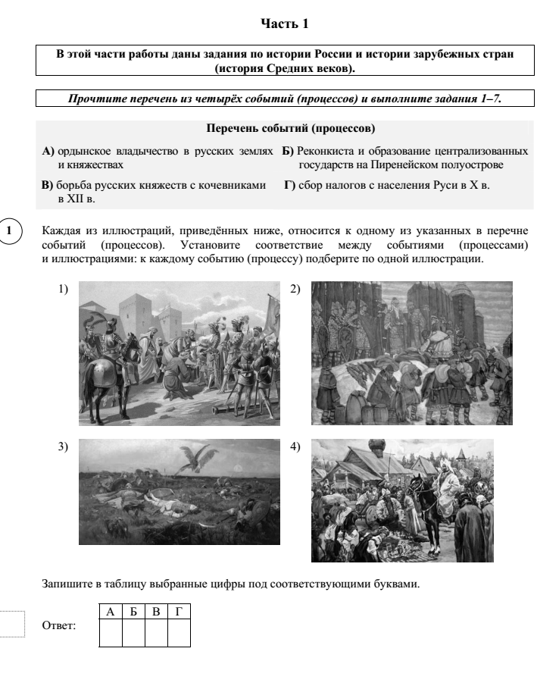

При оценивании выполнения задания №1 по критерию 1- нацелено на проверку умения работать с иллюстративным материалом, установление соответствия между событиями. Анализируя выполнение 1 задания обучающимися школ Заполярного района, можно сделать вывод: самый высокий процент ГБОУ НАО "СШ п. Нельмин-Нос" -89%. ГБОУ НАО "Ненецкая СШ им. А. П. Пырерки"-100%, ГБОУ НАО "СШ № 4"-83%

рис 3.

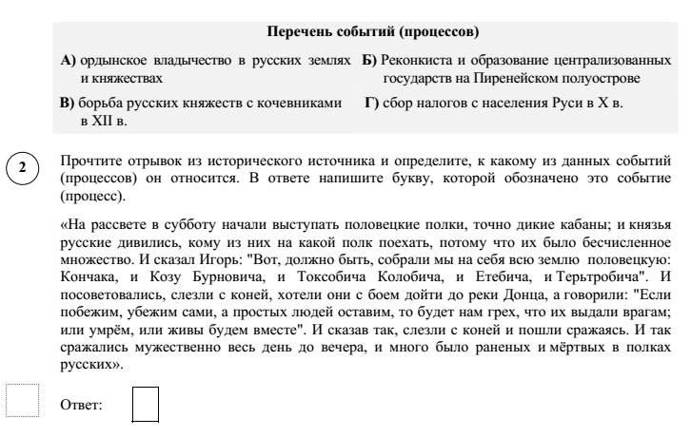

рис. 4
С этим заданием на 100% справились ГБОУ НАО "ОШ д. Андег", ГБОУ НАО "ОШ с. Коткино", ГБОУ НАО "СШ п.Харута". В городе лучше с этим задание справились ГБОУ НАО "Ненецкая СШ им. А. П. Пырерки"- 100%, ГБОУ НАО "СШ № 2".- 93%.
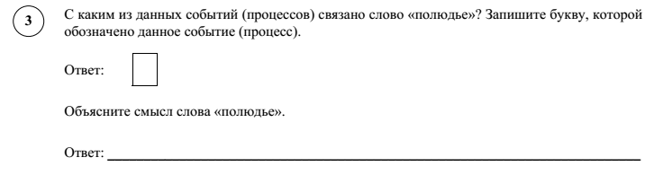

рис. 5
Умение определять понятия, создавать обобщения, устанавливать аналогии лучше справилась ГБОУ НАО "ОШ пс. Оксино", хуже ГБОУ НАО "СШ п. Хорей-Вер" – 6 %, ГБОУ НАО "СШ № 4" – 64%.
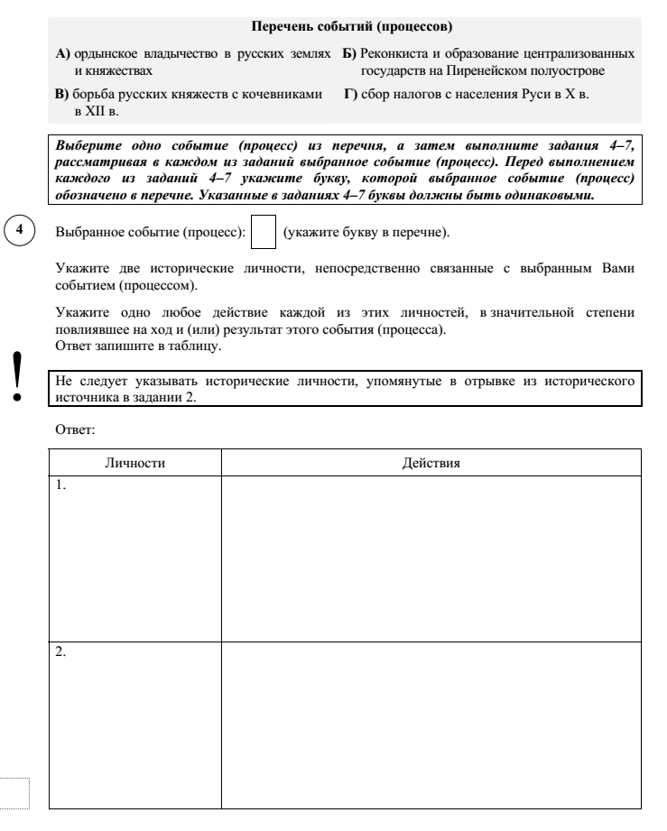
В четвертом задании дать оценку событиям и личностям отечественной и всеобщей истории Средних веков.

рис. 6
С этим задание справились на 73%.
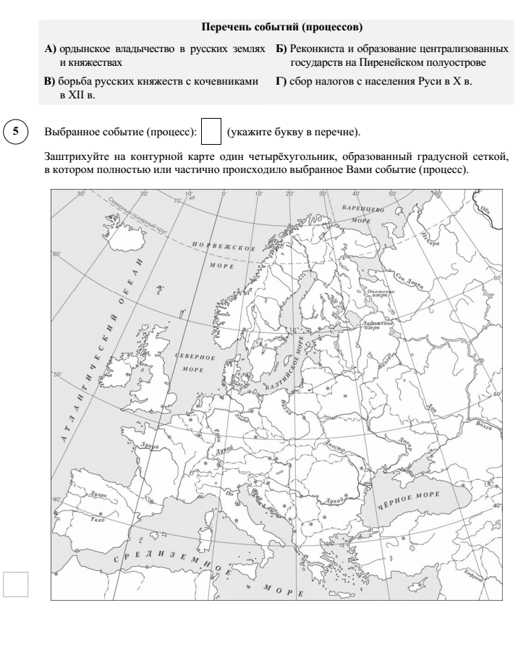

рис. 7
Задание нацелено на проверку умения работать с исторической картой. В этом задании по России 72%, хорошо справилась ГБОУ НАО "СШ № 4". 95%, ГБОУ НАО "Ненецкая СШ им. А. П. Пырерки"-100%. ГБОУ НАО "ОШ п. Усть-Кара, п. Искателей, с.Коткино, с.Несь, п. Харута" - 100%.

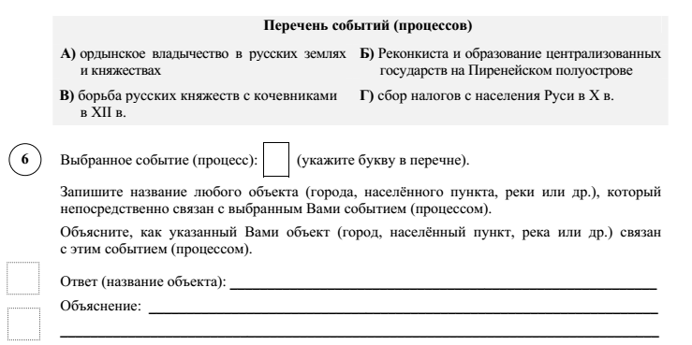

рис. 8

рис. 9
Это задание нацелено на проверку знания географических объектов, связанных с определенными историческими событиями, процессами. 100 % выполнение школ: Амдерма, Андег, Коткино, школа им. А.П.Пырерки. Задание № 6(2) - Умение создавать, применять и преобразовывать знаки и символы, модели и схемы для решения учебных и познавательных задач; владение основами самоконтроля, самооценки, принятия решений и осуществления осознанного выбора в учебной и познавательной деятельности. Использовать историческую карту как источник информации о территории, об экономических и культурных центрах Руси и других государств в Средние века, о направлениях крупнейших передвижений людей – походов, завоеваний, колонизаций. ГБОУ НАО "СШ № 4 -51%, по России 34%. ГБОУ НАО "СШ с. Великовисочное"-60%, ГБОУ НАО "ОШ п. Усть-Кара"-58%.
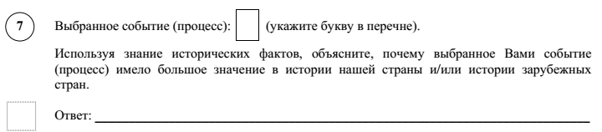

рис. 10
Умение устанавливать причинно-следственные связи, строить логическое рассуждение, умозаключение (индуктивное, дедуктивное и по аналогии) и делать выводы; владение основами самоконтроля, самооценки, принятия решений и осуществления осознанного выбора в учебной и познавательной деятельности. Объяснять причины и следствия ключевых событий отечественной и всеобщей истории Средних веков. В задании требуется объяснить, почему выбранное событие (процесс) имело большое значение в истории нашей страны и/или истории зарубежных стран. Высокий процент у пяти школ района и города 50%, по России 32%.
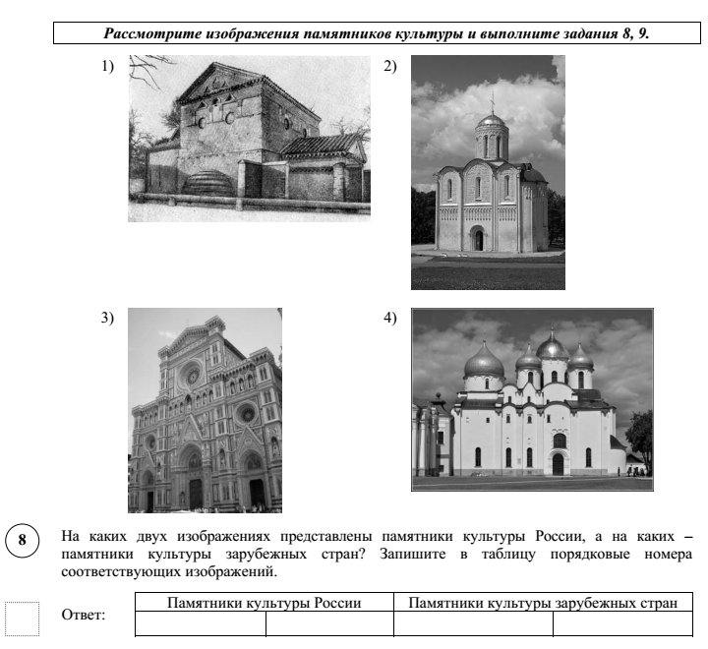
Требуется определить, какие из представленных изображений являются памятниками культуры России, а какие – памятниками культуры зарубежных стран.

рис. 11
В целом все школы показали проценты выше среднего по данному критерию. ГБОУ НАО "СШ п. Хорей-Вер" 100 %, ГБОУ НАО "ОШ п. Амдерма"-100% ГБОУ НАО "СШ п. Индига"-100%, ГБОУ НАО "СШ с. Ома"-100%, ГБОУ НАО "ОШ п. Усть-Кара" 100%, ГБОУ НАО "СШ № 2" 100%. По России 87%.
. 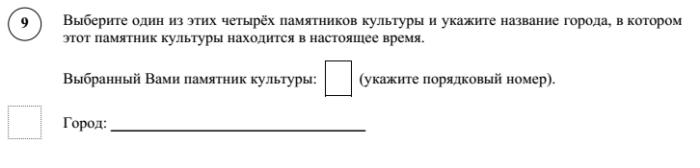
Необходимо выбрать один из этих четырех памятников культуры и указать название города, в котором этот памятник культуры находится в настоящее время.

рис. 12
Хороший показатель ГБОУ НАО "ОШ п. Усть-Кара" 83%, ГБОУ НАО "СШ п. Харута"по России 75%, ГБОУ НАО "Ненецкая СШ им. А. П. Пырерки" 100%, ГБОУ НАО "СШ № 1" 75%.

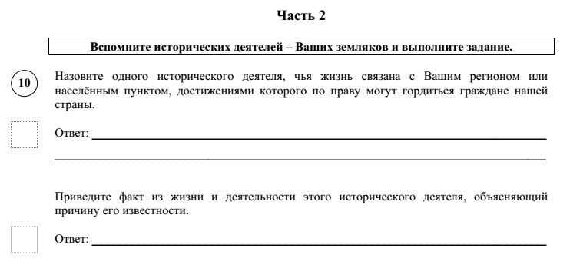
Проверяют знание истории родного края. В критерии №1 надо назвать известного исторического, военного деятеля или деятеля культуры, жизнь которого связана с округом. В критерии № 2 привести факт из жизни и деятельности этого человека.

рис. 13

рис. 14
Результат семи школ 100% выполнение задания 10 (1).Задание 10 (2) ГБОУ НАО "СШ с. Каратайка" 85 %, ГБОУ НАО "СШ № 4"-58%, по России 77%.

7. Выводы
Участники ВПР по истории для 6 класса в Ненецком автономном округе демонстрируют неплохой уровень освоения базовых умений в сравнении с 2018 годом: соотнести данный в задании термин (понятие) с событием (процессом). Во второй части задания нужно объяснить значение этого термина (понятия). Знание причин и следствий и умение формулировать положения, содержащие причинно-следственные связи. В задании требуется объяснить, почему выбранное событие (процесс) имело большое значение в истории нашей страны и/или истории зарубежных стран. Проверяют знание истории родного края. Продемонстрировали хороший уровень освоения таких базовых умений: на проверку умения работать с иллюстративным материалом (изобразительной наглядностью). Проверка знаний географических объектов, связанных с определенными историческими событиями, процессами. Умение определять понятия, создавать обобщения, устанавливать аналогии, классифицировать, самостоятельно выбирать основания и критерии для классификации. Локализовать во времени общие рамки и события Средневековья, этапы становления и развития Российского государства. Наблюдается высокий уровень освоения такими базовыми умениями: смысловое чтение, проводить поиск информации в исторических текстах, материальных исторических памятниках Средневековья. Умение осознанно использовать речевые средства в соответствии с задачей коммуникации; владение основами самоконтроля, самооценки, принятия решений и осуществления осознанного выбора в учебной и познавательной деятельности. Объяснять причины и следствия ключевых событий отечественной и всеобщей истории Средних веков. Восприятие истории родного края.
8. ВПР ИСТОРИЯ 7 КЛАСС
Назначение КИМ для проведения проверочной работы по истории – оценить уровень общеобразовательной подготовки по истории обучающихся 7 класса. КИМ ВПР позволяют осуществить диагностику достижения предметных и метапредметных результатов обучения, в том числе овладение межпредметными понятиями и способность использования универсальных учебных действий (УУД) в учебной, познавательной и социальной практике. Результаты ВПР в совокупности с имеющейся в общеобразовательной организации информацией, отражающей индивидуальные образовательные траектории обучающихся, могут быть использованы для оценки личностных результатов обучения.
Структура варианта проверочной работы.
Работа состоит из 12 заданий. Ответами к заданиям 1, 2, 4, 6 и 7 являются цифра, последовательность цифр или слово (словосочетание). Задания 3, 8–12 требуют развернутого ответа. Задание 5 предполагает заполнение контурной карты.
Типы заданий.
Задание 1 нацелено на проверку знания деятелей истории России и истории зарубежных стран (обучающийся должен соотнести события и их участников).
Задание 2 нацелено на проверку знания исторической терминологии (необходимо написать термин по данному определению понятия).
Задание 3 проверяет умение работать с текстовыми историческими источниками. В задании требуется провести атрибуцию исторического источника и проявить знание контекстной информации.
Задание 4 нацелено на проверку умения проводить атрибуцию исторической карты.
Задание 5 проверяет знание исторической географии и умение работать с контурной картой. Необходимо нанести на контурную карту два объекта. Задания 6 и 7 нацелены на проверку знания фактов истории культуры России. В заданиях используется иллюстративный материал (изобразительная наглядность). В задании 6 требуется выбрать два памятника культуры, относящиеся к определенному времени. В задании 7 требуется указать памятник культуры по указанному в задании критерию.
В задании 8 требуется сопоставить по времени события истории России и события истории зарубежных стран.
Задание 9 предполагает проверку владения простейшими приёмами аргументации. Необходимо выбрать из списка исторический факт, который можно использовать для аргументации заной в задании точки зрения и объяснить, как с помощью выбранного факта можно аргументировать эту точку зрения. Блок из заданий 10 и 11 является альтернативным и предполагает выбор одного из четырех исторических событий (процессов).
Задание 10 проверяет знание хронологии и умение отбирать исторические факты в соответствии с заданным контекстом. В задании требуется указать год (годы), к которому относится выбранное событие (процесс), и привести два любых факта, характеризующих ход этого события (процесса).
Задание 11 проверяет знание причин и следствий и умение формулировать положения, содержащие причинно-следственные связи. В задании требуется объяснить, почему выбранное событие (процесс) имело большое значение в истории нашей страны.
Задание 12 проверяет знание истории родного края.
Система оценивания.
Каждое из заданий 1, 2, 4, 6 и 7 считается выполненным верно, если правильно указаны цифра, последовательность цифр или слово (словосочетание). Полный правильный ответ на каждое из заданий 2, 4, 7 оценивается 1 баллом; неполный, неверный ответ или его отсутствие – 0 баллов. За верный ответ на задание 1 и 6 выставляется 2 балла. Если в ответе допущена одна ошибка (в том числе написана лишняя цифра или не написана одна необходимая цифра), выставляется 1 балл; если допущено две или более ошибки – 0 баллов. Задания с развернутым ответом и задание на работу с контурной картой оцениваются в зависимости от полноты и правильности ответа в соответствии с критериями оценивания.
Максимальный первичный балл – 25.
Отметка по пятибалльной шкале. | «2» | «3» | «4» | «5»
Первичные баллы | 0-6 | 7-12 | 13-18 | 19-25

9. РЕЗУЛЬТАТЫ ВПР ПО ИСТОРИИ 7 КЛАСС.

Общие результаты
Во всероссийских проверочных работах по истории для 7 классов приняли участие 114 шестиклассника из 7 образовательных организаций Ненецкого автономного округа.

Статистика районов по группам баллов
В таблице представлены данные о количестве участников от каждого района с распределением по группам, в зависимости от количества набранных баллов. Каждому диапазону баллов соответствует оценка, выставляемая за проверочную работу в целом.

район | Всего учащихся | Распределение участников по группам баллов %
 |  | «5» | «4» | «3» | «2»
 |  | 19-25  баллов | 13-18  баллов | 7-12 баллов | 0-6  балла
Муниципальный район Заполярный район | 51 | 0 | 15,7 | 41,2 | 43,1
город Нарьян-Мар | 63 | 3,2 | 52,4 | 39,7 | 4,8

рис. 15

Так, в г.Нарьян-Маре 4,8% в Заполярном районе «2» 43,1 %. На «3» в Муниципальном районе больше (41,2 %) на 1,5 %, в городе 39.7%. «4» и «5» больше в городе 55,6 % в Заполярном районе 15,7%.
Если сравнивать со средним показателем по России, то процент «2» в НАО высокий (21,9% по сравнению с 6,7%). «3» почти равное соотношение в НАО 40,4%, 39,1% по России. Незначительная разница «4» в НАО 36%, 41% по РФ. Процент «5» низкий (1,8% НАО по сравнению с 13,4% по России).

рис. 16
Полученные данные позволяют сделать вывод, что более 78 % участников ВПР справились с проверочной работой (получили удовлетворительные оценки), а 38% показали хорошие и отличные результаты. На гистограмме видна разница в распределении оценок между группами участников разных районов. Так в Заполярном районе 15,7 % учащихся написали работы «отлично» и «хорошо», группа учащихся в г. Нарьян-Маре составляет 53,6%.
Статистика по отметкам
Максимальный первичный балл: 25
ОО |  |  |  | Кол-во уч. | Распределение групп баллов в %
 |  |  |  |  | 2 | 3 | 4 | 5
Вся выборка |  |  |  | 556120 | 6.7 | 39.1 | 40.8 | 13.4
 | Ненецкий авт. округ |  |  | 114 | 21.9 | 40.4 | 36 | 1.8
 |  | Муниципальный район Заполярный район |  | 51 | 43.1 | 41.2 | 15.7 | 0
 |  |  | (sch836002) ГБОУ НАО "ОШ с. Коткино" | 2 | 0 | 100 | 0 | 0
 |  |  | (sch836005) ГБОУ НАО "ОШ п. Нельмин-Нос" | 7 | 28.6 | 28.6 | 42.9 | 0
 |  |  | (sch833009) ГБОУ НАО "СШ с. Несь" | 23 | 78.3 | 21.7 | 0 | 0
 |  |  | (sch833015) ГБОУ НАО "СШ с. Нижняя Пеша" | 10 | 20 | 50 | 30 | 0
 |  |  | (sch833021) ГБОУ НАО "СШ п. Харута" | 6 | 0 | 66.7 | 33.3 | 0
 |  |  | (sch833024) ГБОУ НАО "СШ п. Шойна" | 3 | 0 | 100 | 0 | 0
 |  | город Нарьян-Мар |  | 63 | 4.8 | 39.7 | 52.4 | 3.2
 |  |  | (sch833001) ГБОУ НАО "СШ № 1" | 63 | 4.8 | 39.7 | 52.4 | 3.2

Предмет: История
Достижение планируемых результатов
№ |  | Блоки ПООП |  |  |  | Макс  балл |  | Средний % выполнения |  |  | 1
 |  | выпускник научится / | получит возможность научиться
 |  | или проверяемые требования (умения) в соответствии с ФГОС |  |  |  |  |  | По региону | По России
 |  |  |  |  |  |  |  | 114 уч. | 556120 уч.
1 |  | Овладение базовыми историческими знаниями, а также представлениями о закономерностях развития человеческого общества в социальной, экономической, политической, научной и культурной сферах  Рассказывать о значительных событиях и личностях отечественной и всеобщей истории Нового времени. |  |  |  | 2 |  | 73 | 82
2 |  | Умение определять понятия, создавать обобщения, устанавливать аналогии, классифицировать, самостоятельно выбирать основания и критерии для классификации Овладение базовыми историческими знаниями, а также представлениями о закономерностях развития человеческого общества в социальной, экономической, политической, научной и культурной сферах.  Применять понятийный аппарат исторического знания и приемы исторического анализа для раскрытия сущности и значения событий и явлений прошлого и современности |  |  |  | 1 |  | 47 | 68
3 |  | Смысловое чтение. Умения искать, анализировать, сопоставлять и оценивать содержащуюся в различных источниках информацию о событиях и явлениях прошлого и настоящего. |  |  |  | 2 |  | 59 | 70
4 |  | Умение создавать, применять и преобразовывать знаки и символы, модели и схемы для решения учебных и познавательных задач. Овладение базовыми историческими знаниями, а также представлениями о закономерностях развития человеческого общества в социальной, экономической, политической, научной и культурной сферах.  Использовать историческую карту как источник информации о границах России и других государств в Новое время, о местах важнейших событий. |  |  |  | 1 |  | 63 | 61
5 |  | Умение создавать, применять и преобразовывать знаки и символы, модели и схемы для решения учебных и познавательных задач. Овладение базовыми историческими знаниями, а также представлениями о закономерностях развития человеческого общества в социальной, экономической, политической, научной и культурной сферах.  Использовать историческую карту как источник информации о границах России и других государств в Новое время, о местах важнейших событий. |  |  |  | 2 |  | 43 | 52
6 |  | Умение создавать, применять и преобразовывать знаки и символы, модели и схемы для решения учебных и познавательных задач. Овладение базовыми историческими знаниями, а также представлениями о закономерностях развития человеческого общества в социальной, экономической, политической, научной и культурной сферах.  Умение работать с письменными, изобразительными и вещественными историческими источниками, понимать и интерпретировать содержащуюся в них информацию. |  |  |  | 2 |  | 80 | 83
7 |  | Умение создавать, применять и преобразовывать знаки и символы, модели и схемы для решения учебных и познавательных задач. Овладение базовыми историческими знаниями, а также представлениями о закономерностях развития человеческого общества в социальной, экономической, политической, научной и культурной сферах.  Умение работать с письменными, изобразительными и вещественными историческими источниками, понимать и интерпретировать содержащуюся в них информацию. |  |  |  | 1 |  | 65 | 85
8 |  | Овладение базовыми историческими знаниями, а также представлениями о закономерностях развития человеческого общества в социальной, экономической, политической, научной и культурной сферах.  Локализовать во времени хронологические рамки и рубежные события Нового времени как исторической эпохи, основные этапы отечественной и всеобщей истории Нового времени; соотносить хронологию истории России и всеобщей истории в Новое время. |  |  |  | 2 |  | 33 | 47
9 |  | Способность определять и аргументировать свое отношение к содержащейся в различных источниках информации о событиях и явлениях прошлого и настоящего.  Умение искать, анализировать, систематизировать и оценивать историческую информацию различных исторических и современных источников, раскрывая ее социальную принадлежность и познавательную ценность; способность определять и аргументировать свое отношение к ней. |  |  |  | 3 |  | 31 | 34
10 |  | Овладение базовыми историческими знаниями, а также представлениями о закономерностях развития человеческого общества в социальной, экономической, политической, научной и культурной сферах.  Рассказывать о значительных событиях и личностях отечественной и всеобщей истории Нового времени. |  |  |  | 3 |  | 27 | 38
11 |  | Умение устанавливать причинно-следственные связи, строить логическое рассуждение, умозаключение (индуктивное, дедуктивное и по аналогии) и делать выводы. Умение применять исторические знания для осмысления сущности общественных явлений.  Объяснять причины и следствия ключевых событий и процессов отечественной и всеобщей истории Нового времени (социальных движений, реформ и революций, взаимодействий между народами и др.). |  |  |  | 2 |  | 27 | 32
1
12 | Умение осознанно использовать речевые средства в соответствии с задачей коммуникации; владение устной и письменной речью, монологической контекстной речью Умение оценивать правильность выполнения учебной задачи, собственные возможности ее решения. Владение опытом историко-культурного, цивилизационного подхода к оценке социальных явлений, современных глобальных процессов. Сформированность основ гражданской, этно-национальной, социальной, культурной самоидентификации личности обучающегося. |  |  | 4 | 15 |  | 35

Как видно из таблицы, 100 % успеваемости обучающихся в трех школах, но количество писавших в этих школах так же не высокое. Из школ, Заполярного района хуже написали работу обучающиеся ГБОУ НАО "СШ с. Несь" (78,3%). В ГБОУ НАО "СШ № 1" «2» - (4,8%). На хорошо и отлично справилась лучше всех ГБОУ НАО "ОШ п. Нельмин-Нос" (42,9%), ГБОУ НАО "СШ п. Харута" (33,3%). ГБОУ НАО "СШ № 1" 52,4% «4».

10. АНАЛИЗ ВПР ПО ЗАДАНИЯМ

В диаграммах представлены школы, которые лучше справились с тем или иным зданием.

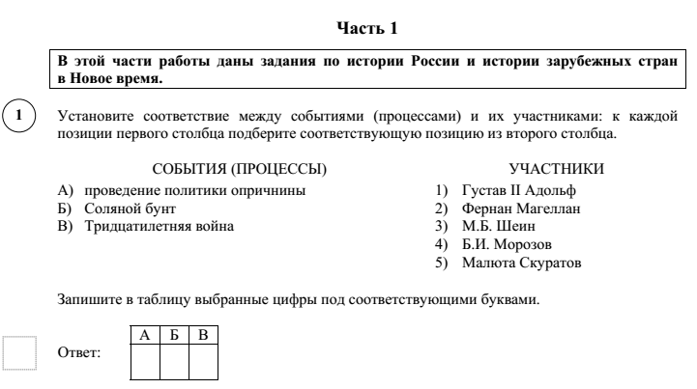

Овладение базовыми историческими знаниями, а также представлениями о закономерностях развития человеческого общества в социальной, экономической, политической, научной и культурной сферах. Рассказывать о значительных событиях и личностях отечественной и всеобщей истории Нового времени.

рис. 14
ГБОУ НАО "СШ № 1" -90%, ГБОУ НАО "СШ с. Нижняя Пеша"-65%, ГБОУ НАО "СШ п. Шойна"-67%
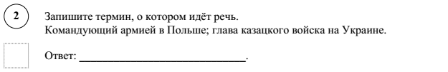
Умение определять понятия, создавать обобщения, устанавливать аналогии, классифицировать, самостоятельно выбирать основания и критерии для классификации.

рис. 18
ГБОУ НАО "СШ № 1" -68%, ГБОУ НАО "СШ с. Нижняя Пеша"-60%, ГБОУ НАО "СШ п. Шойна"-67% . ГБОУ НАО "ОШ с. Коткино", ГБОУ НАО "СШ с. Несь"-0%.

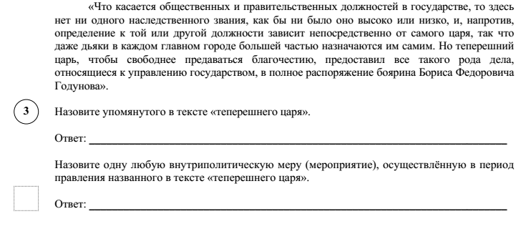
Смысловое чтение. Умения искать, анализировать, сопоставлять и оценивать содержащуюся в различных источниках информацию о событиях и явлениях прошлого и настоящего.

рис. 19
Лучше справились с этим заданием: ГБОУ НАО "СШ № 1" -78%, ГБОУ НАО "СШ с. Харута"-67%.,
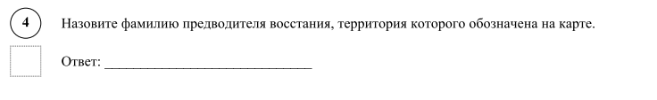
Использовать историческую карту как источник информации о границах России и других государств в Новое время, о местах важнейших событий.

рис. 20
Две школы Заполярного района справились на 100% с этим заданием.
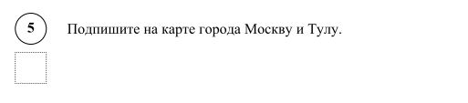

рис. 21

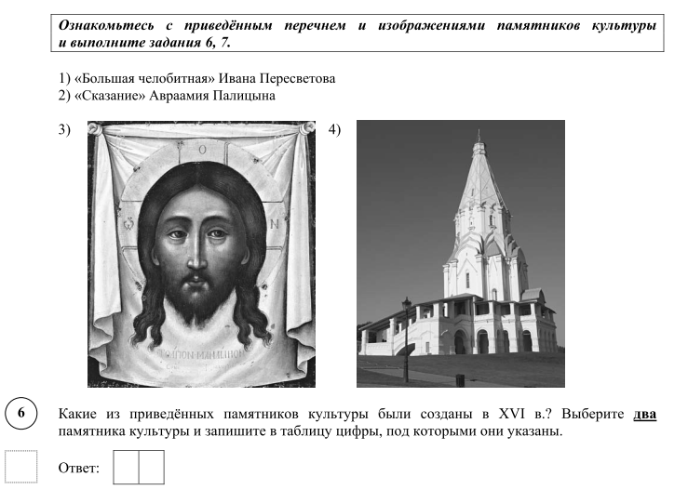
Умение работать с письменными, изобразительными и вещественными историческими источниками, понимать и интерпретировать содержащуюся в них информацию.

рис. 22
Все школы выполнили задание на 50 %.
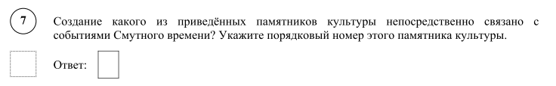

рис. 24
Умение создавать, применять и преобразовывать знаки и символы, модели и схемы для решения учебных и познавательных задач. Овладение базовыми историческими знаниями, а также представлениями о закономерностях развития человеческого общества в социальной, экономической, политической, научной и культурной сферах.
Умение работать с письменными, изобразительными и вещественными историческими источниками, понимать и интерпретировать содержащуюся в них информацию. Четыре школы выполнили задание более 50%.

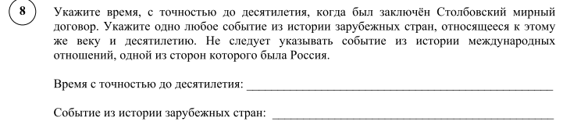

рис. 25
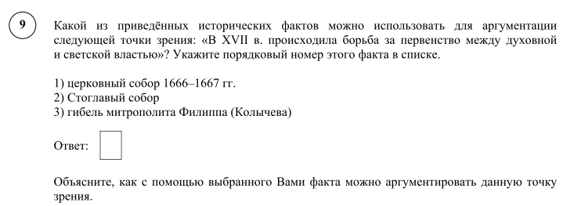

рис. 26
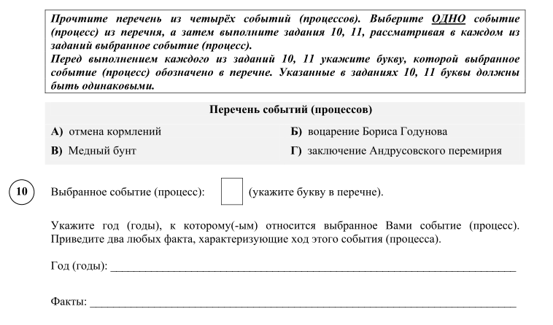

рис. 27
Умение устанавливать причинно-следственные связи, строить логическое рассуждение, умозаключение (индуктивное, дедуктивное и по аналогии) и делать выводы. Умение применять исторические знания для осмысления сущности общественных явлений.
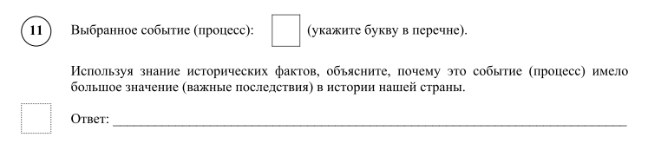

рис. 28

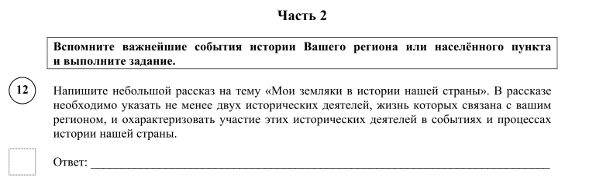

рис. 29
11. Выводы
Участники ВПР по истории для 7 класса в Ненецком автономном округе демонстрируют низкий уровень умение осознанно использовать речевые средства в соответствии с задачей коммуникации; владение устной и письменной речью, монологической контекстной речью. Умение оценивать правильность выполнения учебной задачи, собственные возможности ее решения. Владение опытом историко-культурного, цивилизационного подхода к оценке социальных явлений, современных глобальных процессов. Сформированность основ гражданской, этнонациональной, социальной, культурной самоидентификации личности обучающегося. Проверяют знание истории родного края. По России 35%, по НАО 15 %. Продемонстрировали неплохой уровень способность определять и аргументировать свое отношение к содержащейся в различных источниках информации о событиях и явлениях прошлого и настоящего.
Умение искать, анализировать, систематизировать и оценивать историческую информацию различных исторических и современных источников, раскрывая ее социальную принадлежность и познавательную ценность; способность определять и аргументировать свое отношение к ней. Задание с памятниками культуры. Наблюдается высокий уровень по заданию с картой. Рассказывать о значительных событиях и личностях отечественной и всеобщей истории Нового времени.

